參、用地計畫

一、特定工廠申請變更編定為特定目的事業用地申請表

### 申請表

○○○○工廠因設廠需要，擬於下列土地申請變更編定為特定目的事業用地使用，依照「特定工廠申請變更為特定目的事業用地審查辦法」規定，檢具有關申請文件，陳請核定。

|  |  |  |  |  |  |  |  |  |  |  |  |
| --- | --- | --- | --- | --- | --- | --- | --- | --- | --- | --- | --- |
| 土地標示 | | | | | | | 原使用分區及編定類別 | | 申請變更編定  類別及面積 | | 土地  所有權人 |
| 直  轄  市 | 或  縣(市) | 鄉  鎮  市  區 | 地  段 | 小  段 | 地  號 | 面積  (平方公尺) | 使用  分區 | 編定  類別 | 編定  類別 | 面積  (平方  公尺) |
|  | |  |  |  |  |  |  |  |  |  |  |
|  | |  |  |  |  |  |  |  |  |  |  |
| 合 計 | | | | | |  |  |  |  |  |  |

此致

縣（市）政府

廠名： （印章）

工廠負責人： （印章）

廠址：

電話：

中 華 民 國 年 月 日

二、基地條件及鄰近環境概況

本計畫申請範圍為○○縣（市）○○(鄉、鎮、市、區)○○段等○筆地號土地，申請面積共計○○m2。面臨道路為○○路（街、巷），現況路寬約為○公尺。

基地土地使用分區及使用地類別分別為○○區；○○用地，如下表二。毗連東側土地為○○用地，現況作為○○使用、西側土地為○○用地，現況作為○○使用、南側土地為○○用地，現況作為○○使用、北側土地為○○用地，現況作為○○使用。

### 土地使用清冊表

|  |  |  |  |  |  |  |
| --- | --- | --- | --- | --- | --- | --- |
| 行政區 | 地段 | 地號 | 使用分區 | 使用地類別 | 面積(m2) | 土地所有權人(持分) |
| ⭘⭘市 | ⭘⭘段 | ⭘⭘ | ⭘⭘⭘⭘區 | ⭘⭘用地 | ⭘⭘⭘⭘ | ⭘⭘⭘/ (⭘/⭘) |
| 合 計 | | | | |  | - |

三、土地使用計畫

本計畫申請範圍以特定工廠登記廠地範圍內土地規劃，（另納入毗連○○段○○地號土地作為隔離綠帶使用），未來規劃完成使用之土地使用計畫內容如下所示：

1. 工廠使用：劃設○○平方公尺之面積供工廠使用，占計畫總面積○○.○○%，其中包括廠房建築面積○○平方公尺、其他建築物建築面積○○平方公尺及空地面積○○平方公尺。
2. 隔離綠帶或設施：劃設隔離綠帶或設施○○平方公尺，寬度○○公尺（≧1.5公尺），占計畫總面積○○.○○%，其中包括隔離綠帶○○平方公尺、隔離設施（停車場及空地使用）○○平方公尺。
3. 道路退縮地：基地面臨道路寬度○○公尺，依建築技術規則第118條規定及建築線指示圖記錄事項檢討：

（1.面前道路路寬達8公尺以上，無須退縮建築）

(2.因面前道路路寬未達8公尺，將自行退縮至8公尺，規劃退縮面積計○○平方公尺。)

1. 總樓地板面積：廠房樓地板面積○○平方公尺、其他建築物樓地板面積○○平方公尺，合計之總樓地板面積共○○平方公尺。
2. 土地使用強度：建蔽率為○○. ○○%、容積率為○○. ○○%。（依建築主管機關建造執照、使用執照審定內容為準，但不得超過本計畫核定數值）
3. 停車位規劃：依建築技術規則第59條規定之總樓地板面積核算，應劃設○個停車位；另依「建築物交通影響評估準則」第2條規定：第四類建築物未超過200個停車位或樓地板面積未超出6萬平方公尺，無需辦理交通影響評估。
4. 交通計畫：本計畫變更後增加員工數○人，衍生之交通量約○○pcu，對周邊交通服務水準影響不大，未來將於基地北側設置出入口，供員工上下班進出動線使用。
5. 景觀計畫：(例：隔離綠帶以草皮或植栽綠美化規劃)。

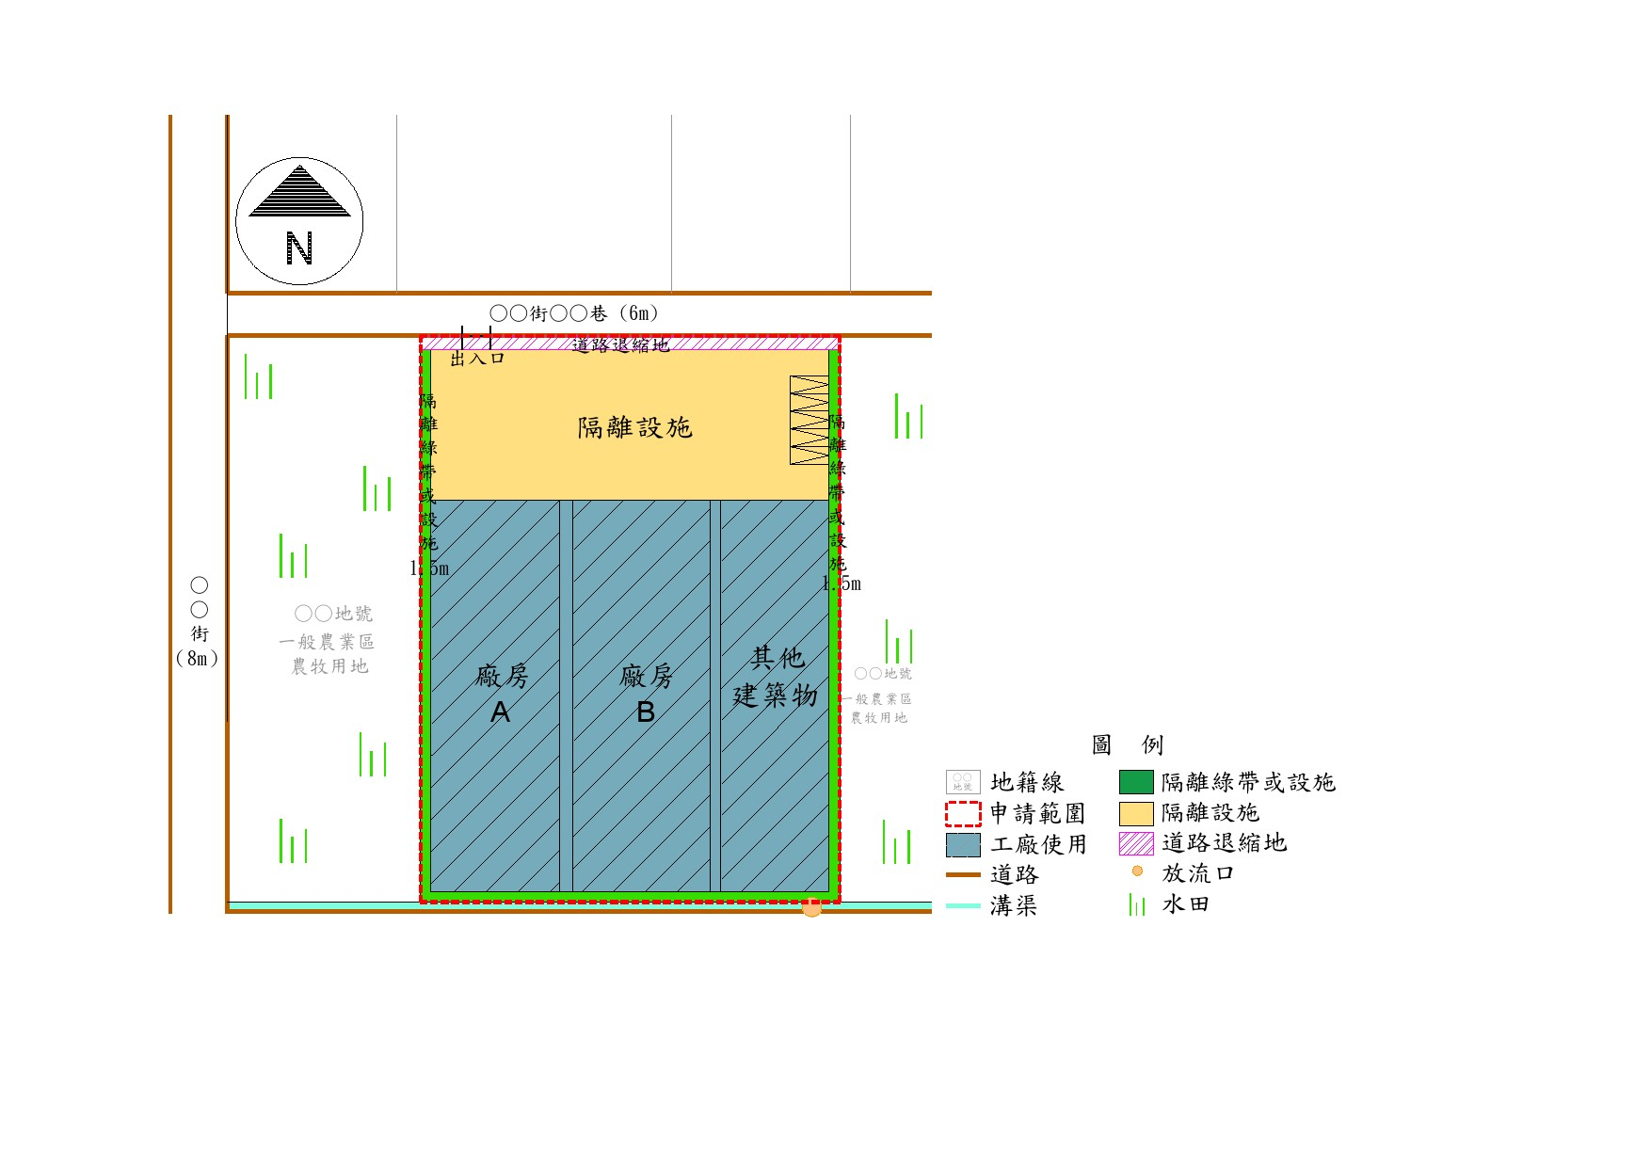

#### 土地使用計畫配置圖（比例尺不小於1/1200)（範例）

申請範圍總面積計○○平方公尺，包括工廠使用面積○○平方公尺，占土地使用計畫總面積○○.○○%、隔離綠帶或設施面積○○平方公尺，占土地使用計畫總面積○○.○○%。另，土地使用強度規劃建蔽率○○.○○%、容積率○○.○○%。

### 土地使用計畫表（範例）

|  |  |  |  |  |  |
| --- | --- | --- | --- | --- | --- |
| 土地使用項目 | | | 基層面積(m2) A | 第二層面積(m2) | 占土地使用計畫總面積百分比(%) A/B |
| 工廠使用 | 廠房 | | 2076.47 | 1,005.90 | 43.84% |
| 其他建築物 | | 845.04 | 0 | 17.84% |
| 空地 | | 304.52 | 0 | 6.43% |
| 小計 | | 3226.03 | 1,005.90 | 68.12% |
| 隔離綠帶或設施 | 隔離綠帶 | | 318.30 |  | 6.72% |
| 隔離設施 | 停車場 | 75.00 |  | 1.58% |
| 空地 | 1,116.67 |  | 23.58% |
| 小計 | 1,191.67 |  | 25.16% |
| 合計 | | 1,509.97 |  | 31.88% |
| 總計 B | | | 4,736.00 |  | 100.00% |
| 申請範圍總面積：4,736.00 m2 | | | | | |
| 道路退縮地面積：118.40m2 | | | | | |
| 申請範圍總面積-道路退縮地面積：4,736.00 m2-118.40m2=4,617.60 m2 | | | | | |
| 建蔽率：(2,076.47m2+845.04m2)/4,617.60m2=63.27% | | | | | |
| 容積率：(2,076.47m2+1,005.90m2+845.04m2)/ 4,617.60m2=85.05% | | | | | |

註:1. 表列面積依建築主管機關建造執照、使用執照審定內容為準，但不得超過本計畫核定數值及法定上限值。若有超過之情形，得於申請使用執照前申請用地計畫變更。

四、土地使用編定

本計畫申請範圍均為非都市土地○○○○區之○○用地，未來使用地類別將申請變更編定為特定目的事業用地。

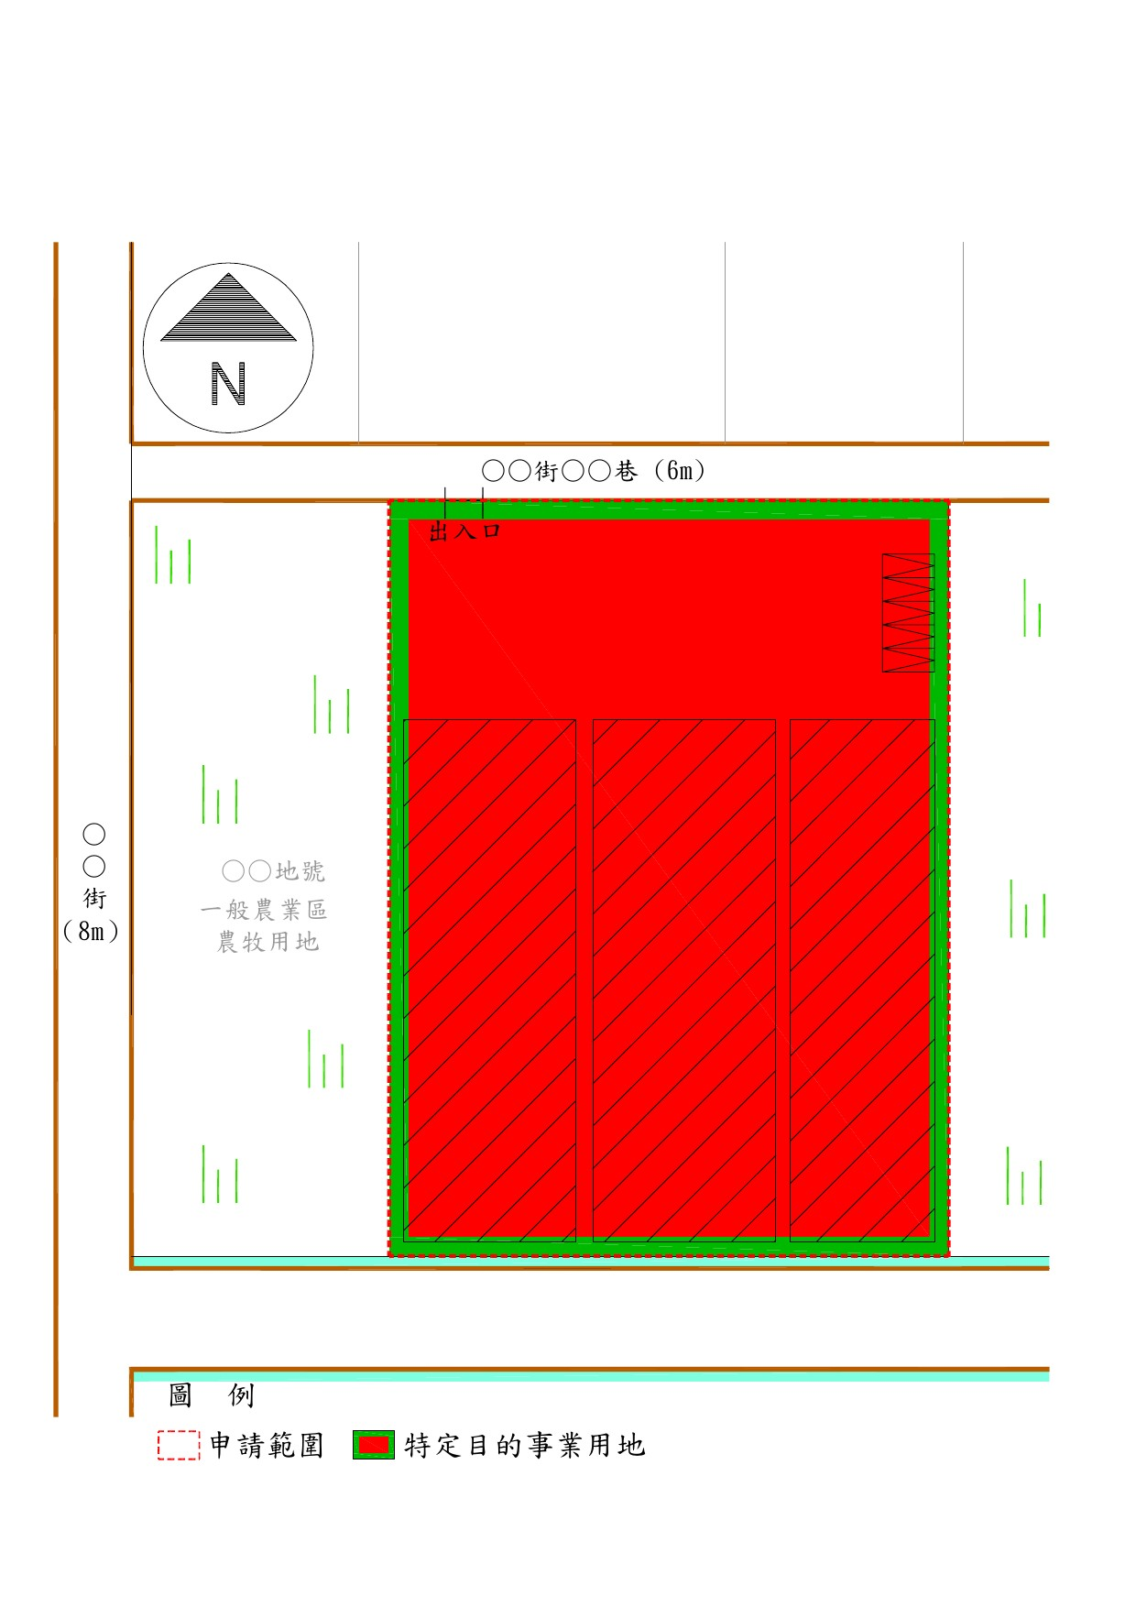

註：圖面範例僅供參考，實際變更編定圖仍應以個案情況為準。

#### 土地使用地編定圖（範例）

五、廢污水排放計畫

**《僅具生活污水者》(擇一填入)**

本廠產生之生活污水，將依規定設置污水處理設施處理至放流水標準後，對外排放至（○○主管機關）管理之排水渠道，並已取得（○○主管機關）核發之同意對外排放之文件。

**《生活污水兼具事業廢水者》(擇一填入)**

本廠除生活污水之外，兼具事業製造過程中產生之事業廢水，將依水污染防治法規定取得環境保護主管機關排放許可或簡易排放許可文件。且生活污水及事業廢水將依規定設置污水處理設施處理至放流水標準後，對外排放至（○○主管機關）管理之排水渠道，並已取得（○○主管機關）核發之同意對外排放之文件。

六、拆除計畫

本公司部分廠房座落於隔離綠帶或設施範圍內，面積計○○平方公尺，承諾未來將於申請使用執照前拆除，並完成隔離綠帶或設施之設置，拆除切結書詳附錄十所示。

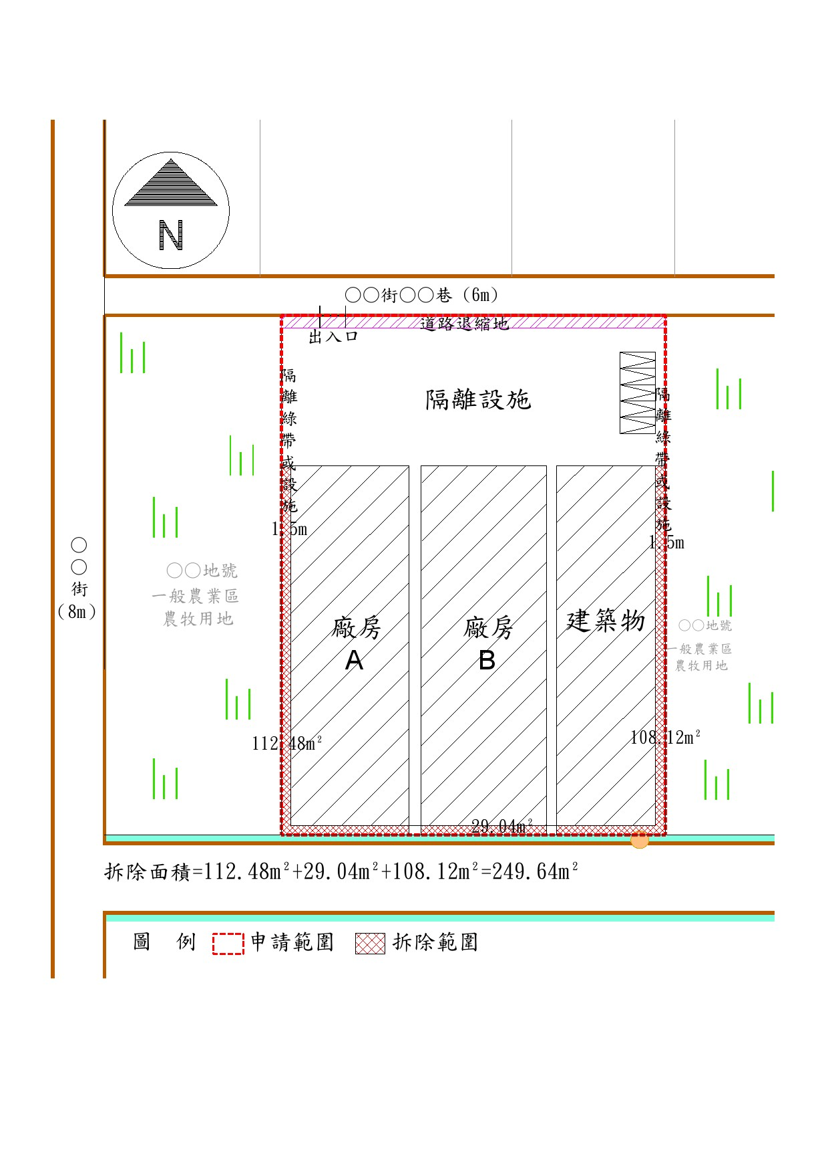

註：圖面範例僅供參考，實際拆除範圍仍應以個案情況為準。

#### 拆除計畫圖（範例）

七、營運管理計畫

1. 計畫期程

### 計畫期程說明表（範例）

|  |  |  |  |  |  |  |  |  |  |  |  |  |  |
| --- | --- | --- | --- | --- | --- | --- | --- | --- | --- | --- | --- | --- | --- |
| 期程  項目 | 第0個月 | 第2個月 | 第4個月 | 第6個月 | 第8個月 | 第10個月 | 第12個月 | 第14個月 | 第16個月 | 第18個月 | 第20個月 | 第22個月 | 第24個月 |
| 1.用地計畫核定 |  |  |  |  |  |  |  |  |  |  |  |  |  |
| 2.用地變更編定 |  |  |  |  |  |  |  |  |  |  |  |  |  |
| 3.繳交回饋金  (採分期繳納者) |  |  |  |  |  |  |  |  |  |  |  |  |  |
| 4.申請建物建築執照 |  |  |  |  |  |  |  |  |  |  |  |  |  |
| 5.隔離設施或綠帶設置  (申請緩拆者) |  |  |  |  |  |  |  |  |  |  |  |  |  |
| 6.申請建物使用執照 |  |  |  |  |  |  |  |  |  |  |  |  |  |
| 7.申請工廠登記 |  |  |  |  |  |  |  |  |  |  |  |  |  |
| 8.完成工廠登記 |  |  |  |  |  |  |  |  |  |  |  |  |  |

1. 預期效益

例：本公司目前員工數○人、年收約○萬元，變更後預估員工數增加○人、未來產值○萬元/年、年收入增加至○萬元、增加○萬元之投資額。

1. 回饋金繳納機制

### 回饋金繳納機制說明表（範例）

|  |  |  |  |  |  |  |
| --- | --- | --- | --- | --- | --- | --- |
| **行政區** | **地段** | **地號** | **使用分區** | **使用地類別** | **面積(m2)** | **公告土地現值**  **(元/m2)** |
| ○○市 | ○段 | ○○-○○ | ○○○○區 | ○○○○用地 | 1000 | 1200*1000=1,200,000 |
| ○○市 | ○段 | ○○-○○ | ○○○○區 | ○○○○用地 | 500 | 890*500=445,000 |
| 合 計 | | | | | 1500 | 1,645,000 |
| 應繳納回饋金（元） | | | | | — | 1,645,000*50%=822,500 |
| 繳納方式：□一次繳納  □分期繳納：一、第一期：使用地變更編定前繳交1/4回饋金$205,625元。  二、第二期：用地計畫核定後1年內繳交1/4回饋金$205,625元。  三、第三期：用地計畫核定後2年內繳交1/4回饋金$205,625元。  四、第四期：辦理工廠登記前全數繳交完畢。 | | | | | | |

1. 太陽能光電設備規劃

本案規劃之廠房及建築物屋頂水平投影面積合計○○平方公尺，預計設置屋頂型太陽光電發電設備裝置容量約○○(瓩)，裝置面積約為○○平方公尺，占屋頂水平投影面積○○. ○○%，符合裝置發電設備面積不低於屋頂水平投影面積50%之規定。

八、農業用地變更使用說明書

1. 鄰近灌、排水系統與農業設施位置及是否使用原有農業灌溉功能之排水系統為廢污水排放使用說明

本廠位於○○溪○○側，並未位於區域排水範圍內。本計畫（生活污水將排放至○○縣（市）政府（○○區公所）所管轄之道路側溝；或鄰近○○小給水路，將藉由附掛或埋設專管方式，經行政院農田水利署同意排放至○○小給水路），並無影響灌溉排水系統。廢污水排放規劃及同意文件，詳五、廢污水排放計畫及附錄九、排放或排注許可文件。

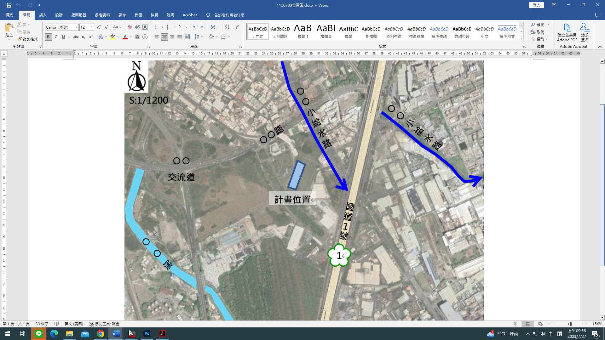

註：圖面範例僅供參考，實際位置仍應以個案情況為準。

#### 計畫位置示意圖（範例）

(含農路、農業設施及灌溉排水系統、比例尺不小於1/1200)

1. 變更後土地使用之興建設施配置

本廠地變更使用面積○○平方公尺，變更後使用地類別均為特定目的事業用地，土地使用強度均依「特定工廠申請變更編定為特定目的事業用地審查辦法」等相關規定劃設各種使用項目之面積，配置詳土地使用計畫圖。

1. 隔離綠帶或設施設置之規劃（隔離設施：具隔離效果之通路、水路、空地、廣場、平面停車場、開放球場、蓄水池及滯洪池等非建築之開放性設施等）

依據「特定工廠申請變更編定為特定目的事業用地審查辦法」，本廠與毗鄰農業用地之間已留設寬度1.5公尺以上之隔離綠帶或設施使用(廠地位於農產業群聚地區者，與毗鄰農業用地之間1.5公尺以留設隔離綠帶為限)，隔離綠帶或設施總面積已規劃大於申請範圍總面積之30%，面積計算如下所示，隔離綠帶或設施配置詳土地使用計畫圖。

4,736 m2×30%=1,420.80m2

318.30m2（隔離綠帶面積）+1,191.67m2（隔離設施面積）=1,509.96 m2>1,420.80m2

1. 該農業用地變更使用對鄰近農業生產環境之影響

本工廠之產業類別為○○業，(產品製程無事業廢水產生，廠區產出水體均屬生活污水性質，對於周邊環境影響甚微，而生活污水經過污水處理達到放流水標準後排放至道路側溝，未排入灌溉排水系統；或將依水污染防治法規定取得環境保護主管機關排放許可或簡易排放許可文件。且生活污水及事業廢水將依規定設置污水處理設施處理至放流水標準後，對外排放至（○○主管機關）管理之排水渠道)，不會污染農業灌溉排水水質；又本計畫現場已未做農業使用，變更後不會減少農業生產面積，對鄰近農業生產環境不會造成影響。

1. 聯外道路規劃與寬度及對農路通行之影響

本工廠以○側現有道路○○路為主要對外道路，現況路寬為○○公尺，本工廠出入車輛單純，每日約○○車次，並於固定時間出入通行，故本計畫對於農路通行之影響甚微。

1. 降低或減輕對農業生產環境影響之因應設施

1.空氣污染防制面：本廠加工製造過程中將減少使用具不良氣味之藥劑或油品，且基地內將加強植生綠化，以利空氣淨化及控制二氧化碳之排放量。

2.噪音影響面：本廠將避免加工製造過程中產生敲打、撞擊等巨大噪音，且將注意日常工作時間，盡量減少平日晚上及假日進行生產製造，以避免影響周邊環境安寧，並依法於周圍規劃隔離綠帶或設施，有助緩衝或降低噪音影響。

3.廢棄物處理面：本廠所產生之廢棄物均為生活廢棄物，經落實垃圾分類處理後，並符合各類廢棄物清運原則後，委由合格之清運公司處理。

4.廢（污）水處理面：詳如五、廢污水排放計畫說明。

1. 使用農業用地所提區位、面積之必要性、合理性及無可替代性

行政院業於110年9月14日院臺經字第1100181578號核定「特定工廠申請利用非都市土地特定農業區用地變更輔導計畫」，顯見本計畫使用農業用地具有必要性、合理性及無可替代性：

1.必要性：本廠係依據工廠管理輔導法第4章之1條文專案輔導之特定工廠，屬105年5月19日以前既存且持續營業之工廠且屬經濟部函示之低污染事業。且本廠所在區位與上下游產業鏈完整串連，為提供當地居民就業機會及穩定經濟，落實政府就地輔導政策目標，爰於現址申請用地變更完成合法經營有其必要性。

2.合理性：本廠申請變更使用僅以特定工廠登記廠地範圍提出申請（必要時僅使用毗連1.5公尺範圍內土地，並規劃為隔離綠帶），原土地編定之使用地類別已與現況不符，且已採影響農業生產環境最小之區位及面積進行規劃。同時，本案業已依據用地辦法及農業主管機關同意農業用地變更使用審查作業要點規定留設至少1.5公尺寬隔離綠帶或設施，且面積達申請面積30%以上，具申請變更之合理性。

3.無可替代性：本廠係經○○市政府○○年○○月○○日○○○○○○○號函核准特定工廠登記，編號S○○○○○○○之特定工廠。由於基地周邊無適合工業用地可供遷移、進駐，且現況已非屬農業使用。故於保護周邊農業環境前提下，於現址完成土地合法化具有無可替代性，便於工業主管機關之管制，且可穩定當地經濟發展及提供就業機會。

1. 興辦事業使用水資源對農業生產環境之影響

本計畫變更前員工數為○人，變更後員工數增加為○人，生活污水僅由○CMD增加為○CMD，且用水來源為自來水公司提供，引用合法之自來水管路，其用水量為○○m3/日。生活污水經污水處理設施處理後，將排至○○地號之道路側溝，並已取得主管機關排放(注)許可文件，並無影響農業生產環境。